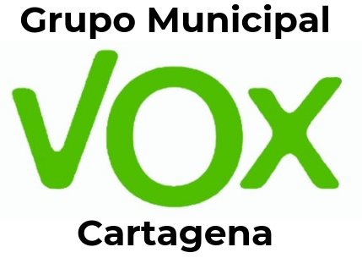

MOCIÓN QUE PRESENTA GONZALO ABAD MUÑOZ, CONCEJAL DEL GRUPO MUNICIPAL VOX CARTAGENA, SOBRE "RECAUDACIÓN DE LA TASA DE BASURAS POR HIDROGEA”
EXPOSICIÓN DE MOTIVOS
Actualmente, el concesionario del servicio de agua potable, Hidrogea, realiza la recaudación de la tasa de basuras incluyéndola en el recibo del agua, por la que percibe el 4% de los ingresos en concepto de "premio de cobranza". En las listas cobratorias se deben reflejar todas las facturas realizadas por número de contrato, con la tarifa aplicada según el epígrafe que corresponda.
El pasado día 8 de junio de 2022, ASEPUCAR (Asociación de Afectados por los Servicios Públicos de Cartagena) informó a la Concejal de Hacienda de las irregularidades detectadas en la recaudación de la tasa de basuras entre 2015 y 2017. Entre estos años, dejan de facturarse sin haber sido bajas, 11.772 contratos de agua, lo que representa el 11,3% de los contratos facturados en el último periodo de 2017. Como la mayor parte de estos contratos incluye la facturación de basuras, la recaudación de basuras también deja de facturarse, disminuyendo los ingresos para la Hacienda municipal.
Como se trata de cuotas fijas, que evolucionan con el número de usuarios y estos van aumentando cada año, la recaudación también debería aumentar de forma proporcional.
En la liquidación de 2018-2021, primer bimestre, ASEPUCAR comparó la recaudación del agua en el último bimestre de 2017: 1.514.064 € y en el 2021: 1.534.437 €. El aumento de 20.373 €, divididos por el importe medio de 16,53 €/bimestre, supone un aumento aproximado de 1.233 facturas, mientras que el aumento de contratos fue de 2.783. Por tanto, se dejó de reflejar en la facturación un 55,7% de las nuevas altas.
De esta forma se comprueba que aparte de los contratos que se dejan de contabilizar entre 2015 y 2017, el aumento desde 2018 tampoco se ha reflejado en un aumento equivalente en la recaudación de basuras.
Estas supuestas infracciones se pueden comprobar con el padrón y las listas cobratorias de 2018 a 2021, pero los servicios municipales se niegan a entregarlos, evitando que se puedan demostrar estos hechos.
Ya que los ingresos por la tasa de basuras corresponden a la Hacienda municipal, se debería comprobar de forma fehaciente el padrón de usuarios con las listas cobratorias y a su vez con el padrón del Impuesto de Bienes Inmueble que tienen servicio de recogida de basuras, con el fin detectar cualquier posible ocultación de cobros por parte del recaudador, que en este caso es el concesionario del servicio de aguas.
Por lo anteriormente expuesto, el concejal que suscribe presenta para su debate y aprobación en su caso la siguiente

MOCIÓN

Que el pleno del Excelentísimo Ayuntamiento de Cartagena inste al Gobierno local a investigar sobre las posibles infracciones que se han detallado anteriormente y se proceda a abrir expediente sancionador al concesionario en caso de que sean ciertas.

Cartagena, 27 de septiembre de 2022

Fdo: Gonzalo Abad Muñoz

A LA ALCALDÍA – PRESIDENCIA DEL EXCMO. AYUNTAMIENTO DE CARTAGENA

